C-04 — Métré et chiffrage complet d'un module
Fiche d'exercice Magpie · Lot A — Découverte des composants natifs
Thématique | C1 · Architecture
Référence au référentiel | REF-082, REF-083, REF-084, REF-086
Compétence visée | Structurer un devis par lot avec sous-totaux, et le rendre exact au centime.
Case Bloom (révisée) | Appliquer × procédurale
Niveau | Expérimenté
Durée cible | 75 minutes
Prérequis | B-12, B-13
Mode de validation | NumericTolerance — tolérance 0.01
Solution de référence | 45 composants
Version | v0.4-260901 — Ind. C — 01/09/2026
Conception | magpie-conception-exercices v2.3

SUJET
Compétence visée
Produire un livrable économique complet à partir d'un modèle, avec traçabilité des hypothèses.
Contexte
Le devis part au maître d'ouvrage. Un sous-total faux ne se voit pas ; un total faux se voit toujours, et trop tard.
Énoncé
À partir du module constructif fourni, produis un devis quantitatif estimatif par lot (gros œuvre, menuiserie, second œuvre) avec quantités, unités, prix unitaires et totaux, ainsi qu'un récapitulatif par lot et un total général. Le calcul doit rester juste si l'on modifie les dimensions du module.

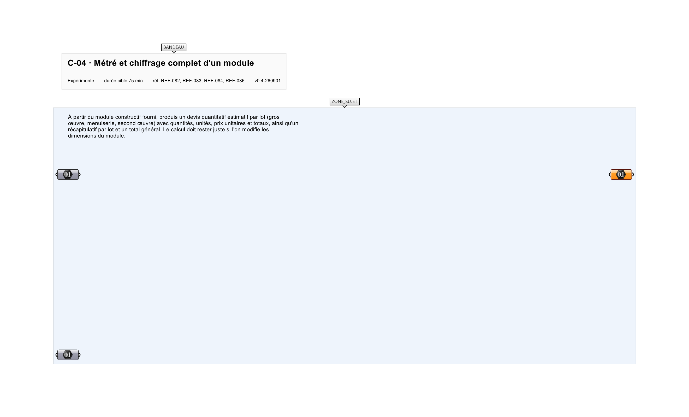
Le canvas à l'ouverture de C-04_sujet.gh : les données fournies et le paramètre REPONSE.
Ce qui vous est fourni
Un module constructif complet et une table de prix unitaires internalisée.
Ce qui est attendu
55 099,00 € de total général.
Branchez votre résultat sur le paramètre REPONSE. La correction compare cette sortie en mode NumericTolerance, avec une tolérance de 0.01.
La consigne ne nomme aucun composant, et c'est délibéré : nommer l'outil reviendrait à donner la réponse. Ce lot n'autorise que des composants natifs de Grasshopper pour Rhino 8 — aucun plugin tiers n'est nécessaire.
Barème
4 points quantités, 3 points structure du devis, 3 points recalculabilité.

CORRIGÉ
À ne consulter qu'après avoir cherché. Dans le fichier C-04_complet.gh, le corrigé occupe la zone basse du canvas. Il ne produit rien tant que l'interrupteur AFFICHER LE CORRIGÉ n'est pas basculé sur vrai : positionnez-le sur faux pour faire disparaître le résultat.

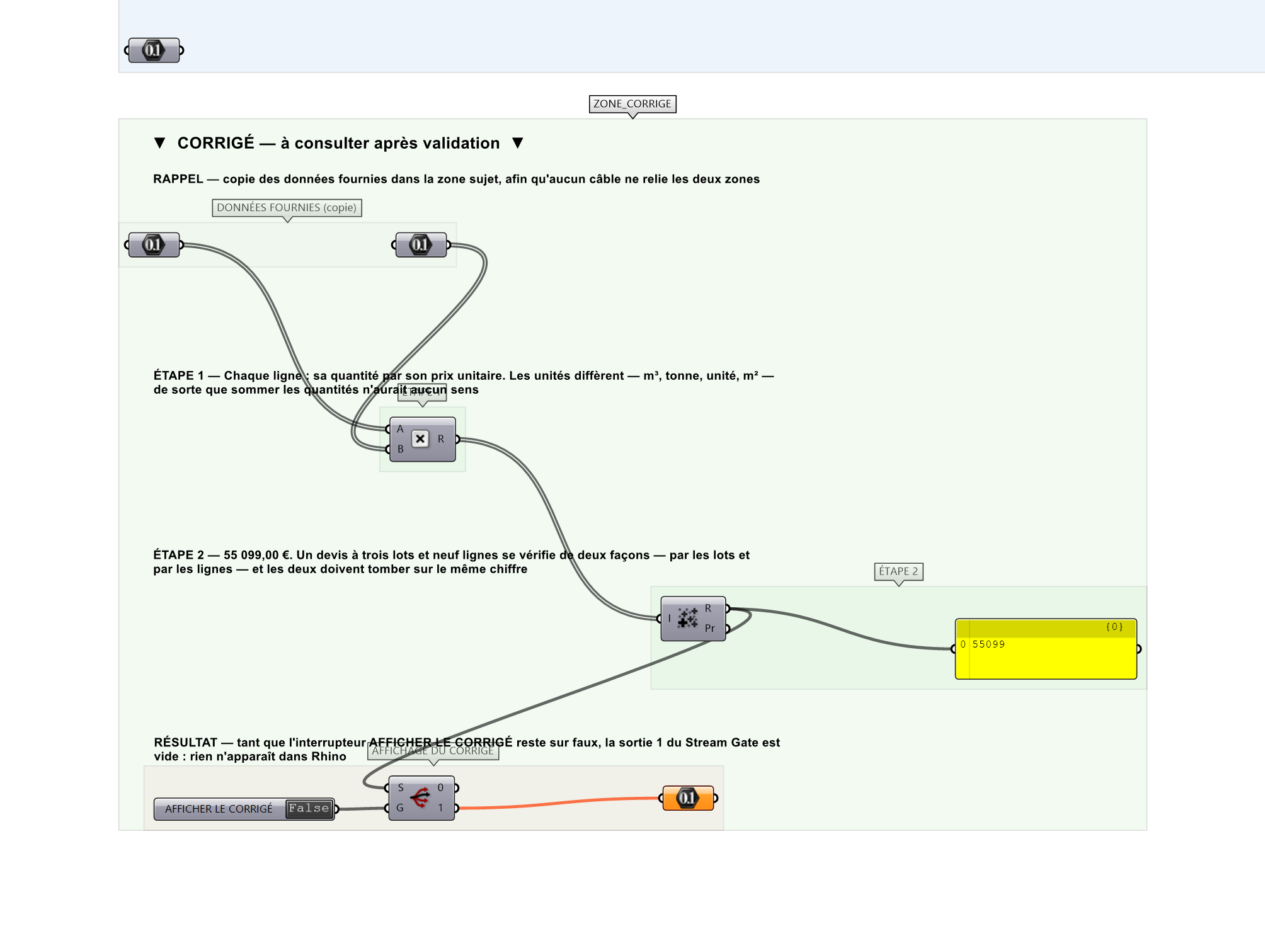
La zone corrigé. Elle est autonome : les données fournies y sont recopiées, aucun câble ne la relie à la zone sujet.
Marche à suivre
Étape 1. Classer les solides par lot à partir de leur calque d'origine via Geometry Pipeline.
Étape 2. Mesurer les quantités pertinentes par lot : volumes pour le gros œuvre, surfaces pour le second œuvre, linéaires pour les menuiseries.
Étape 3. Convertir chaque quantité dans son unité de devis (m³, m², ml).
Étape 4. Associer chaque poste à son prix unitaire par Member Index dans la table des prix.
Étape 5. Calculer les totaux par poste puis les sous-totaux par lot avec Mass Addition sur arbre.
Étape 6. Calculer le total général.
Étape 7. Composer les lignes de texte avec Concatenate et Format à deux décimales.
Étape 8. Écrire le fichier CSV et vérifier la recalculabilité en modifiant une dimension du module.
L'erreur attendue
C'est l'erreur qu'il faut guetter, parce qu'elle est diagnostique : elle dit ce que l'apprenant a mal compris, là où un simple « faux » ne dirait rien.
Additionner les quantités au lieu des montants, ou sommer les sous-totaux d'un lot en oubliant une ligne. Un devis à trois lots et neuf lignes se vérifie de deux façons — par les lots et par les lignes — et les deux doivent tomber sur le même chiffre.

Pièges fréquents
• Sous-totaux calculés sur l'arbre aplati : les lots se mélangent.
• Prix unitaires codés en dur dans le graphe au lieu d'une table.
• Doubles comptes entre postes (une paroi comptée en volume et en surface).
Composants de la solution de référence
Deconstruct Brep, Area, Volume, Sort List, Create Set, Member Index, Concatenate, Write File
Cette liste figure sur la fiche formateur uniquement : elle ne doit pas être remise à l'apprenant avant qu'il ait cherché.
Pourquoi ce jeu de données
Neuf lignes en trois lots, avec des unités différentes — m³, tonne, unité, m² — pour que la somme des quantités n'ait aucun sens et que l'erreur se voie. Les trois sous-totaux sont de tailles très différentes : 9 353, 23 790, 21 956.
Pour aller plus loin
• Ajouter un coefficient de perte par lot.
• Produire une variante haute et une variante basse.
• Exporter vers Excel avec mise en forme.
Fichiers de cet exercice
• C-04_sujet.gh — énoncé et données de départ, sans le corrigé
• C-04_complet.gh — énoncé et corrigé, ce dernier commandé par l'interrupteur
• C-04.json — descripteur pour le plugin Magpie
• C-04_fiche.docx — la présente fiche
• C-04_fiche_sujet.docx — la fiche sans le corrigé, pour l'apprenant

